Grootste spinnenweb ter wereld ontdekt
Biologen hebben in een afgelegen grot een spinnenweb van 106 vierkante meter ontdekt. Er zitten meer dan honderdduizend spinnen in, die in het pikdonker leven. De wetenschappers zijn stomverbaasd. “Nergens ter wereld vind je zo’n groot web of zoveel spinnen bij elkaar.”

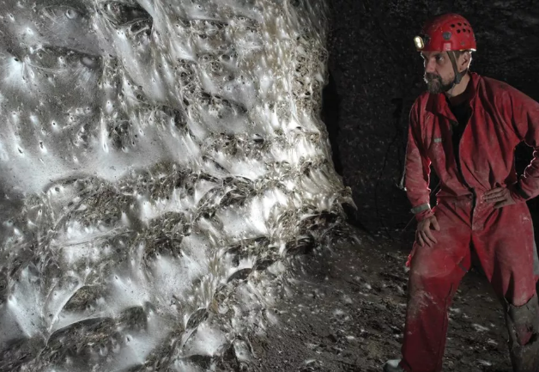
Twee soorten
Een appartement met drie slaapkamers, een half tennisveld, negen parkeerplaatsen voor auto’s… Zo groot is het spinnenweb dat een team van twaalf onderzoekers ontdekt heeft. Ze vonden het diep in een grot op de grens tussen Griekenland en Albanië. In het web wonen zo’n 111.000 spinnen: 69.000 gewone huisspinnen en 42.000 moerasdwergspinnen. “Dat deze twee soorten samenleven, is heel ongewoon”, zegt hoofdonderzoeker István Urák, “want normaal gezien eten de huisspinnen de andere spinnen op.”
© Urak et al. - Subterranean Biology
Het spinnenweb lijkt nog het meest op een muur van trechters.
Het spinnenweb zelf is ook ongewoon. Het lijkt nog het meest op een dik, sponsachtig net waar je niet zomaar doorheen loopt en het strekt zich uit over meerdere gangen en spelonken in de grot. “Het is stevig en tegelijk soepel”, zegt Urák. “Als je er met je hand op duwt, geeft het mee. Trek je je hand terug, dan floept het terug naar zijn oorspronkelijke staat. Maar daarachter komen duizenden spinnen in beweging, dat konden we goed zien.”

Raadsels
In 2022 werd de grot voor het eerst verkend door Roemeense speleologen. Eigenlijk hebben zij het web ontdekt, maar ze zijn er wijselijk afgebleven. Wel hebben ze hun vondst gemeld aan een universiteit in Transsylvanië, in Roemenië. Daar stelde Urák een internationaal team van hoofdzakelijk biologen samen om het web te onderzoeken. In 2023 en 2024 ondernamen ze meerdere expedities naar de grot. Dat het resultaat van al dat onderzoek nu pas gepubliceerd is, heeft te maken met de complexiteit van de vondst en met de vele raadsels die het fenomeen opriep.
“We zaten met heel wat vragen”, aldus Urák. “Hoeveel spinnen leven er in de grot? Hoe lang zitten ze daar al? En wat is hun voedsel? Want in een pikdonkere grot zijn spinnen niet alleen zo goed als blind, in tegenstelling tot boven de grond groeit daar nauwelijks iets en veel insecten vind je er evenmin. Daarnaast stelden we ons vragen bij hun voortplanting: een gewone huisspin legt gemakkelijk tot 400 eieren per jaar. Als 111.000 spinnen dat ook doen, dan zit je binnen de kortste keren met miljarden exemplaren en dat was nu niet het geval. Hoe komt dat?”

Slijmerig voedsel
De meeste vragen zijn intussen beantwoord. “Het was natuurlijk onbegonnen werk om de spinnen een voor een te tellen,” geeft Urák toe. “Maar bij benadering is dat wel gelukt. Het web strekt zich uit over tal van gangen en spelonken in de grot. Op verschillende plaatsen namen we foto’s van een stukje van het web en telden we hoeveel spinnen daarop te zien waren. Door de resultaten samen te voegen en te extrapoleren naar de totale oppervlakte van het web, kwamen we tot die 111.000 exemplaren. Het blijft natuurlijk wel een schatting.”
Het antwoord op de vraag hoe de spinnen overleven was moeilijker te vinden, maar ook dat lukte. “De grot is een zwavelgrot”, legt Urák uit. “Er loopt een beek door met zwavelhoudend water dat bacteriën voedt. Die laten op de rotswanden lagen van slijmerige micro-organismen achter, zogenaamde biofilms. Dat slijm wordt opgegeten door een populatie van niet-bijtende muggen en die vormen op hun beurt de voornaamste voedselbron voor de spinnen. De verklaring waarom de huisspinnen de andere soort niet opeten, bleek uiteindelijk heel simpel: in het donker herkennen beide soorten elkaar niet en dus laten ze elkaar met rust. We vermoeden wel dat enkel de huisspinnen instaan voor de constructie en het onderhoud van het web.”

Aangepaste darmen
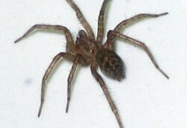
Een laatste onduidelijkheid was de voorplanting van de spinnen, maar ook dat is nu opgelost. “Deze spinnen hebben zich aangepast,” zegt Urák. “Ze leggen veel minder eieren dan spinnen die bovengronds leven en dat helpt om hun aantallen in toom te houden. We onderzochten ook hoe hun darmen werken. Daaruit blijkt dat ze veel meer energie uit hun voedsel halen dan de spinnen die bovengronds leven. Het is duidelijk dat deze spinnen zich genetisch hebben aangepast aan de omstandigheden waarin ze leven. We gaan nu verder onderzoeken welke invloed de wisseling van seizoenen op deze beestjes heeft.”
Griekenland heeft wel iets met spinnen. Zo ontdekten wetenschappers zeven jaar geleden dat zogenaamde trekspinnen jaarlijks een web van honderden meters bouwen aan de westkust van Griekenland. Ze gebruiken het om er te paren. Toeristen hebben er niet meteen last van, want het web strekt zich uit over de rotsen. Van het strand blijven de spinnen weg.
De gewone huisspin, nu ook beschikbaar in 69.000 exemplaren.
Naar: De Morgen, www.vrt.be, www.hln.be

